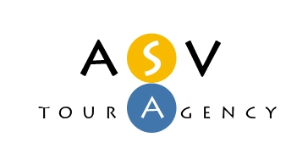
Туристична Агенція Сучасних Вражень
03062, г. Киев, пр.Победы, 65, оф.455-Б
Код ЄДРПОУ 36924305
Тел./факс: 044-4225126
e-mail: info@asvlux.com.ua
http://www.asvlux.com.ua

Авиатуры в Прагу!

Вылеты из Киева: 07.10, 08.10, 13.10, 14.10, 18.10, 19.10, 21.10, 25.10, 26.10, 27.10.2012
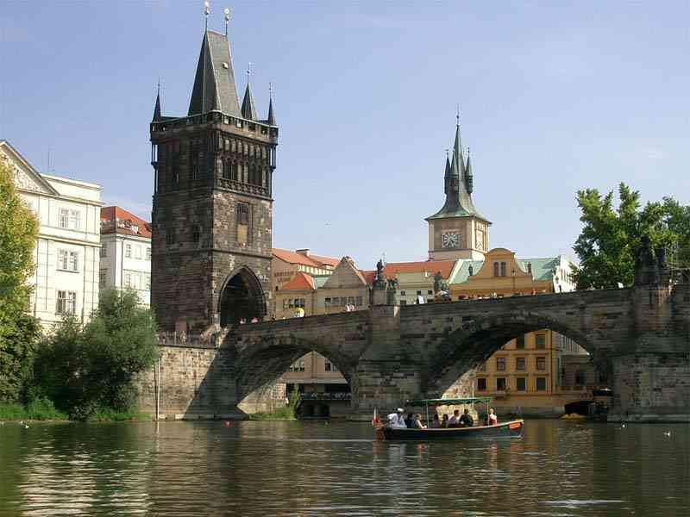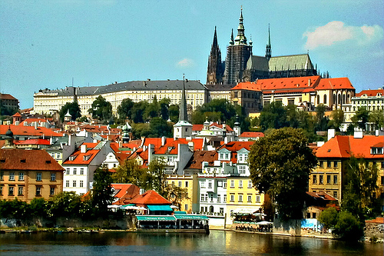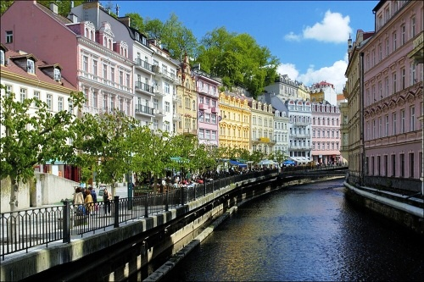

Тур "Прага light" - 4 дня / 3 ночи
Экскурсии включенные в программу:
- пешеходная экскурсия "СТАРЫЙ ГОРОД + ЕВРЕЙСКИЙ КВАРТАЛ"
Bridge Hotel 3* | BB | Standard | 315 EUR
Olympik Praha 4* | BB | Standard | 356 EUR
Corinthia Praha 5* | BB | Standard | 460 EUR

Тур "Прага стандарт" - 5 дней / 4 ночи
Экскурсии включенные в программу:
- пешеходная экскурсия "СТАРЫЙ ГОРОД + ЕВРЕЙСКИЙ КВАРТАЛ"
- пешеходная экскурсия "ПРАЖСКИЙ ГРАД И ГРАДЧАНЫ"
Bridge Hotel 3* | BB | Standard | 332 EUR
Olympik Praha 4* | BB | Standard | 382 EUR
Corinthia Praha 5* | BB | Standard | 516 EUR

Тур "Прага +Карловы Вары" - 5 дней / 4 ночи
Экскурсии включенные в программу:
- пешеходная экскурсия "ПРАЖСКИЙ ГРАД И ГРАДЧАНЫ"
- пешеходная экскурсия "СТАРЫЙ ГОРОД + ЕВРЕЙСКИЙ КВАРТАЛ"
- автобусная экскурсия "КАРЛОВЫ ВАРЫ И ЗАВОД ЛАПИС"
Bridge Hotel 3* | BB | Standard | 349 EUR
Olympik Praha 4* | BB | Standard | 398 EUR
Corinthia Praha 5* | BB | Standard | 533 EUR
Тур "Прага +Южная Богемия + Звиков, Орлик" -
6 дней / 5 ночей
Экскурсии включенные в программу:
- пешеходная экскурсия "ПРАЖСКИЙ ГРАД И ГРАДЧАНЫ"
- пешеходная экскурсия "СТАРЫЙ ГОРОД + ЕВРЕЙСКИЙ КВАРТАЛ"
- автобусная экскурсия "ЮЖНАЯ БОГЕМИЯ (Чешский Крумлов и Глубока над Влтавой)"
- автобусная экскурсия "ЗАМКИ ОРЛИК И ЗВИКОВ"
Bridge Hotel 3* | BB | Standard | 378 EUR
Olympik Praha 4* | BB | Standard | 436 EUR
Corinthia Praha 5* | BB | Standard | 601 EUR

*Цена дана на человека при 2-х местном размещении
В стоимость включены: авиаперелет, групповой трансфер а/п Праги-отель-а/п Праги, мед.страховка (30000eur/1000eur), проживание в отеле с завтраками (ВВ), экскурсионная программа.

Дополнительно оплачивается ВИЗА - 35 eur за паспорт.

